西南大学

实 验 报 告

课程名称 移动平台开发基础

开课学期 2021 至 2022 学年 第 2 学期

年 级 2020级 专业班级 网络工程1,2

学生姓名 蔡亚均 学号 222021321072042

指导教师 郭恒熙

计算机与信息科学学院制
实验项目名称
实验时间 |  | 2021 年 5 月29 日 | 实验类型 |  | £验证性 £设计性 R综合性
1. 通过IDE创建新的Activity2. 手动创建Activity类3. 了解Activity的生命周期4. 创建部局文件，使用基础的UI布局和控件5. 完成2个Actvitiy之间跳转并传递数据
二、实验内容及过程（主要内容、连接图、操作步骤、程序代码）
- 主要内容
先创建新的activity
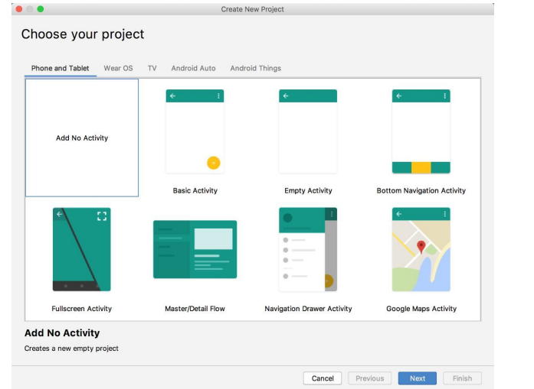
初始化项目
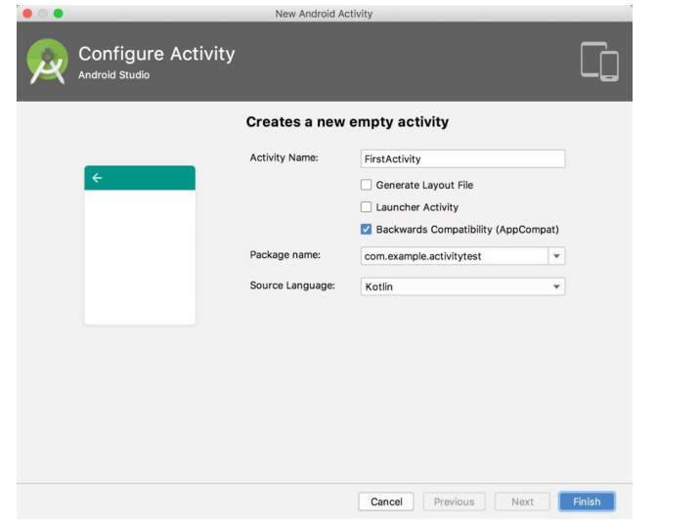
右击app/src/main/res目录→New→Directory，会弹出一个新建目录的窗口，这里先创建一个 名为layout的目录。然后对着layout目录右键→New→Layout resource fifile，又会弹出一个 新建布局资源文件的窗口，我们将这个布局文件命名为fifirst_layout，根元素默认选择为 LinearLayout，
我们现在对这个布局稍做编辑
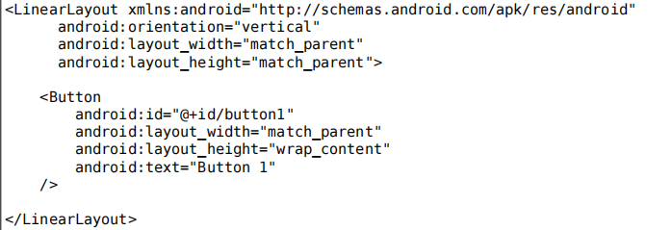
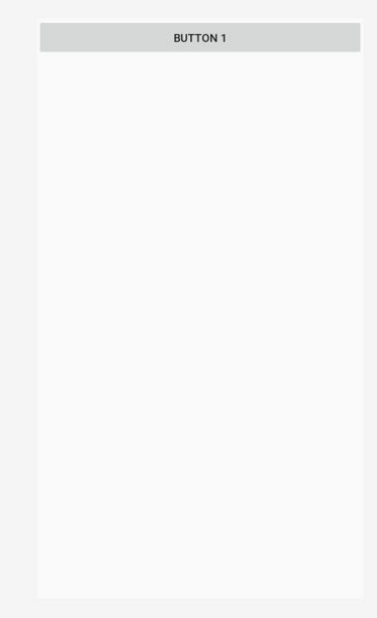
重新回到FirstActivity，在onCreate()方法中加入如下代码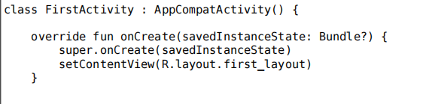
修改AndroidManifest.xml文件代码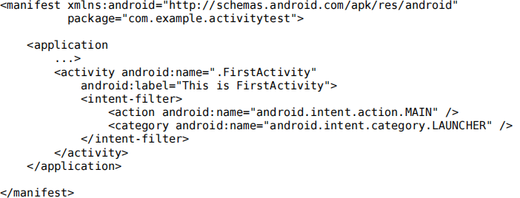
运行结果
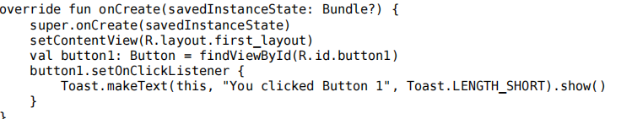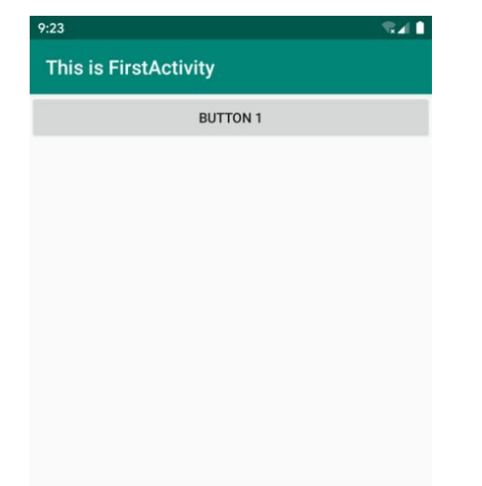
在Activity中使用Toast 在onCreate()方法中添加如下代码
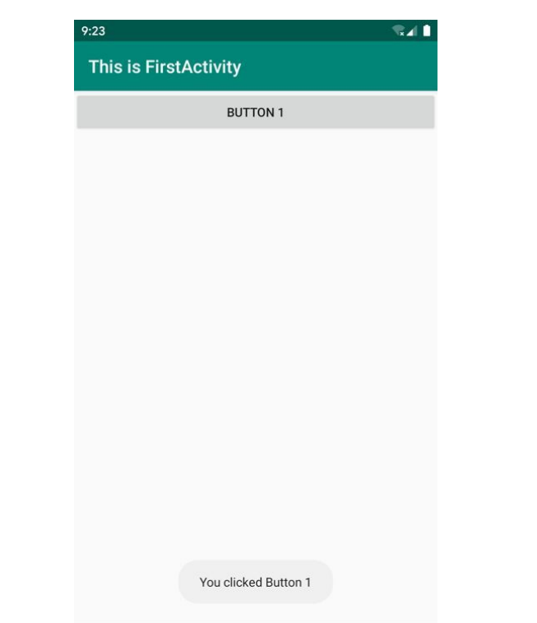
在Activity中使用Menu
首先在res目录下新建一个menu文件夹，右击res目录→New→Directory新建Menu资源文件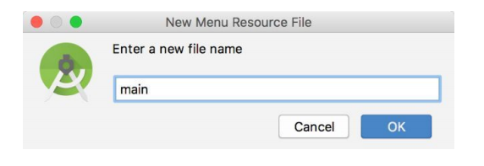
后在main.xml中添加如下代码
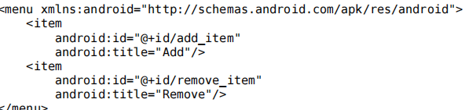
在onCreateOptionsMenu()方法中编写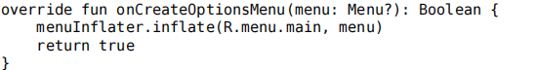

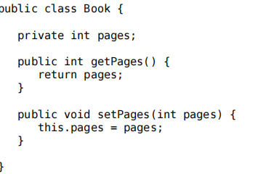
在FirstActivity中重写onOptionsItemSelected()方 法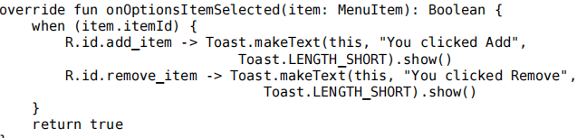
重新运行程序
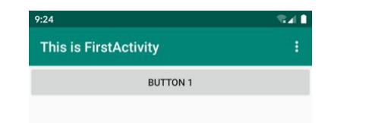
Activity的生命周期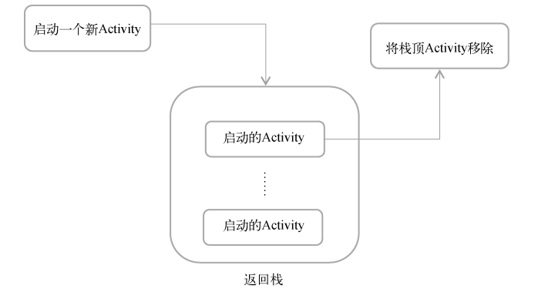
01. 运行状态 当一个Activity位于返回栈的栈顶时，Activity就处于运行状态。系统最不愿意回收的就是 处于运行状态的Activity，因为这会带来非常差的用户体验。 02. 暂停状态 当一个Activity不再处于栈顶位置，但仍然可见时，Activity就进入了暂停状态。你可能会 觉得，既然Activity已经不在栈顶了，怎么会可见呢？这是因为并不是每一个Activity都会 占满整个屏幕，比如对话框形式的Activity只会占用屏幕中间的部分区域。处于暂停状态的 Activity仍然是完全存活着的，系统也不愿意回收这种Activity（因为它还是可见的，回收 可见的东西都会在用户体验方面有不好的影响），只有在内存极低的情况下，系统才会去 考虑回收这种Activity。 03. 停止状态 当一个Activity不再处于栈顶位置，并且完全不可见的时候，就进入了停止状态。系统仍然 会为这种Activity保存相应的状态和成员变量，但是这并不是完全可靠的，当其他地方需要 内存时，处于停止状态的Activity有可能会被系统回收。 04. 销毁状态 一个Activity从返回栈中移除后就变成了销毁状态。系统最倾向于回收处于这种状态的 Activity，以保证手机的内存充足。 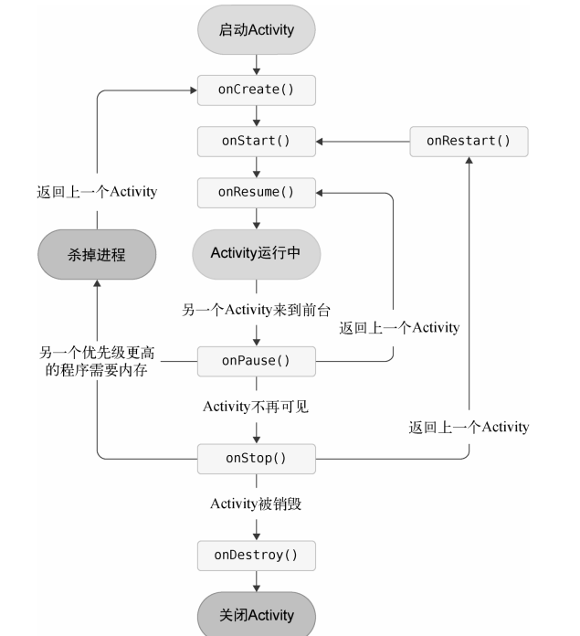

实现activity之间的转换
右击com.example.activitytest包→New→Activity→Empty Activity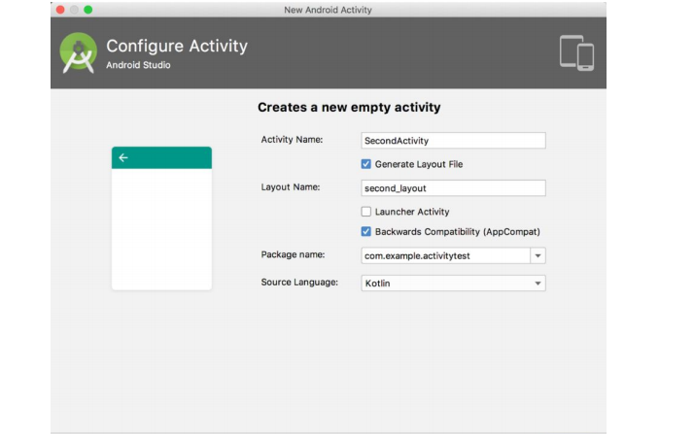
编辑second_layout.xml，将里面的代码替换成

修改FirstActivity中按钮的点击事件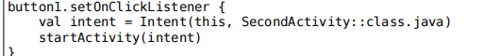
重新运行程序，在FirstActivity的界面点击一下按钮
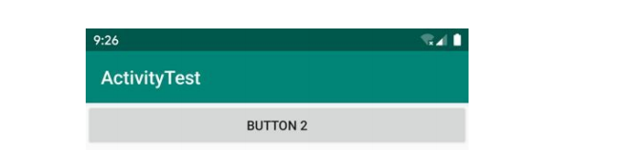
成功启动SecondActivity了。如果你想要回到上一个Activity怎么办呢？ 很简单，按一下Back键就可以销毁当前Activity，从而回到上一个Activity了。
- 实验分析及总结
通过这个实验，我学习了如何在Android应用程序中创建新的Activity，并了解了Activity的生命周期。以下是我在实验中的步骤和总结：1.通过IDE创建新的Activity： 在Android开发中，可以使用集成开发环境（IDE）来创建新的Activity。我使用了Android Studio作为IDE，并按照以下步骤创建了新的Activity：打开Android Studio，并在项目结构中选择要创建Activity的模块。右键单击模块，选择"New"，然后选择"Activity"。在弹出的对话框中选择要创建的Activity类型，例如"Empty Activity"或"Basic Activity"。输入Activity的名称和其他相关信息，然后点击"Finish"按钮。2.手动创建Activity类： 除了通过IDE创建Activity外，我们也可以手动创建Activity类。这通常涉及创建一个继承自Android的Activity类的新Java类，并实现必要的方法和逻辑。3.了解Activity的生命周期： Activity的生命周期是指在其创建、启动、运行和销毁过程中的一系列回调方法。我学习了以下重要的生命周期方法：onCreate()：在Activity首次创建时调用，用于初始化界面和数据。onStart()：在Activity可见但未获得焦点时调用。onResume()：在Activity获得焦点并可与用户进行交互时调用。onPause()：在Activity失去焦点但仍可见时调用。onStop()：在Activity完全不可见时调用。onDestroy()：在Activity即将销毁时调用。4.创建布局文件，使用基础的UI布局和控件： 在Android中，可以使用XML文件来创建应用程序的布局。我创建了一个新的XML布局文件，并使用各种基本的UI布局和控件来设计界面。例如，我可以使用LinearLayout、RelativeLayout和ConstraintLayout等布局来定位和组织UI元素，使用TextView、Button、EditText等控件来显示和接收用户输入。5.完成两个Activity之间的跳转并传递数据： 在Android中，可以使用Intent来实现Activity之间的跳转。我在第一个Activity中创建了一个Intent，并使用它指定要启动的目标Activity。还可以使用Intent传递数据，通过putExtra()方法将数据附加到Intent中，并在目标Activity中使用getExtra()方法获取传递的数据。通过这个实验，我掌握了创建和管理Activity的基本技能，并能够在不同的Activity之间实现数据传递和跳转。这些是Android应用程序开发中非常重要的核心概念，我将继续实践和进一步探索以提高我的技能水平。

教  师  评  阅 | 评价指标 |  |  | 等级（A、B、C、D）
教  师  评  阅 | 实验目的、要求明确
教  师  评  阅 | 连接图、操作步骤正确、程序设计合理
教  师  评  阅 | 实验结果符合预期
教  师  评  阅 | 实验分析、总结全面
教  师  评  阅 | 实验报告规范
教  师  评  阅 | 成 绩（A、B、C、D）

